ANALISIS Y DESARROLLO DE SOFTWARE

EJERCICIOS HTML PARTE 2

INSTRUCTOR: RAUL GOMEZ

APRENDIZ: KAREN ANDREA RODRIGUEZ

FICHA: 2673492

CENTRO DE COMERCIO Y SERVICIOS

SERVICIO NACIONAL DE APRENDIZAJE (SENA)

SANTANDER DE QUILICHAO (CAUCA)

2023

EJERCICIO N1

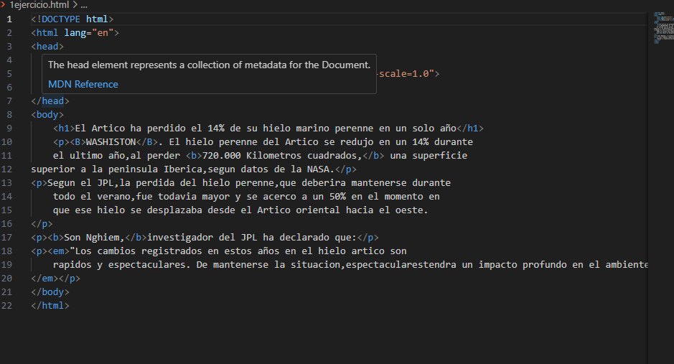

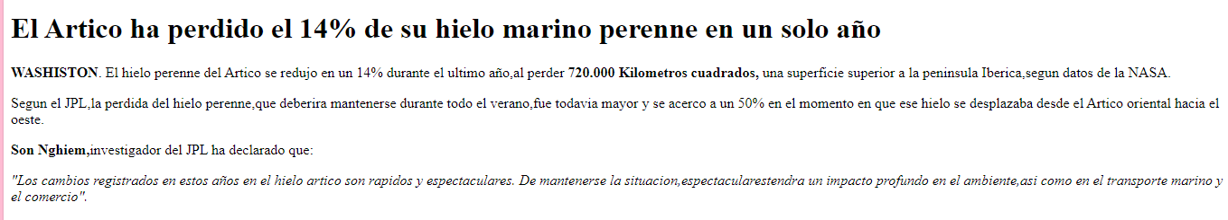

EJERCICIO N2

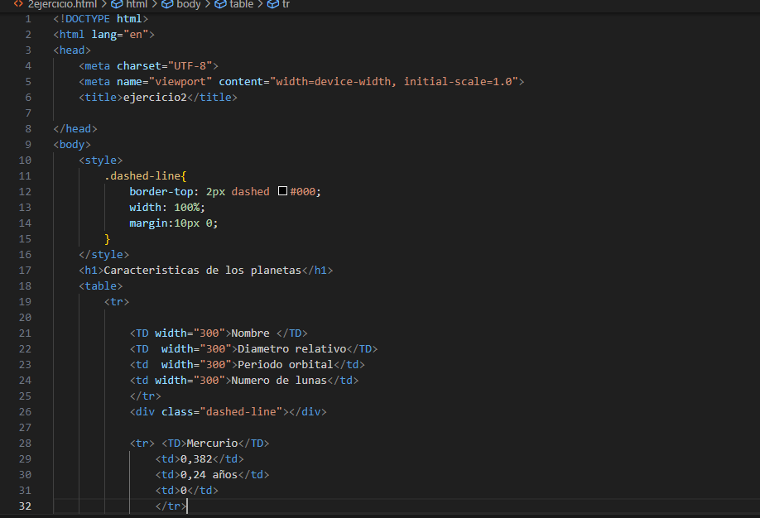

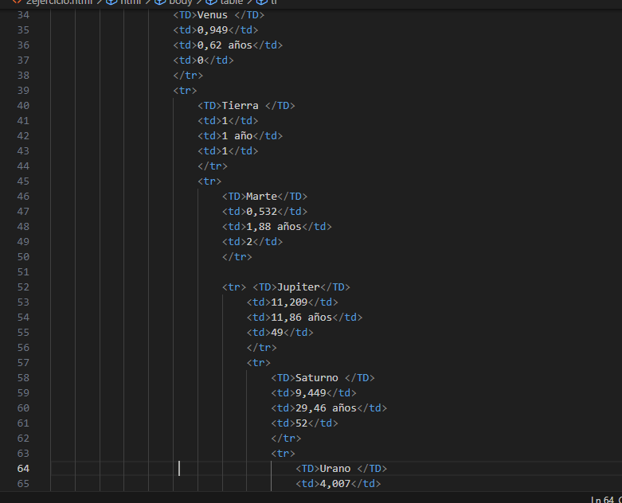

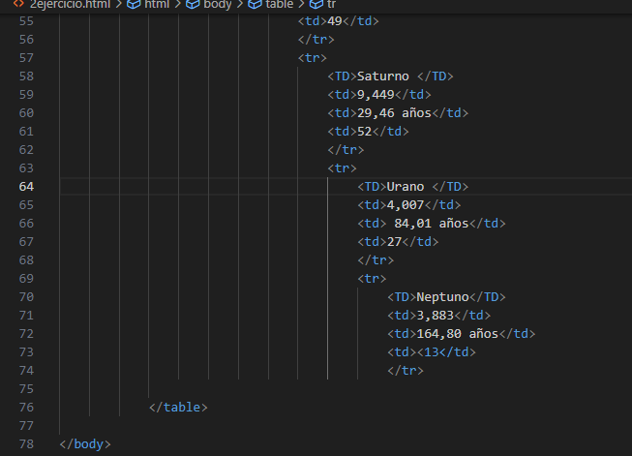

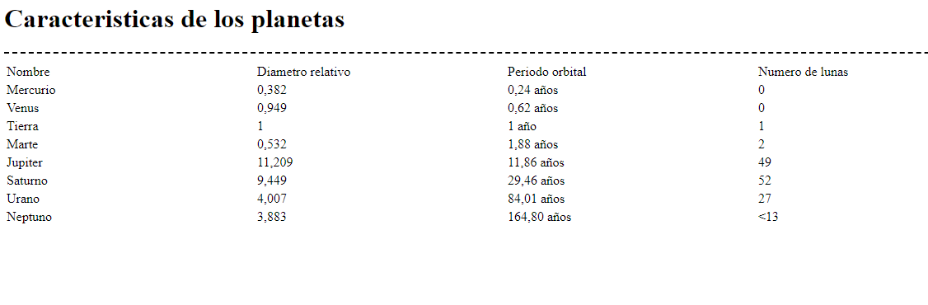

EJERCICIO N3

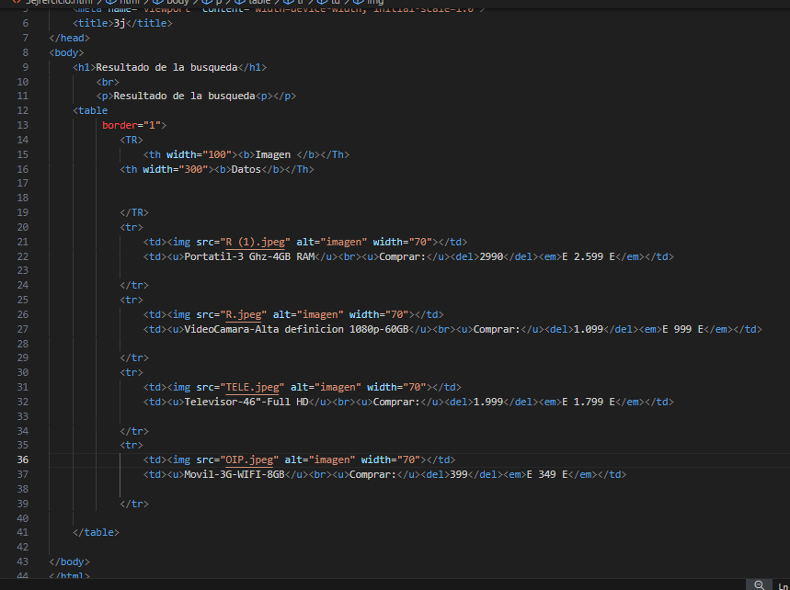

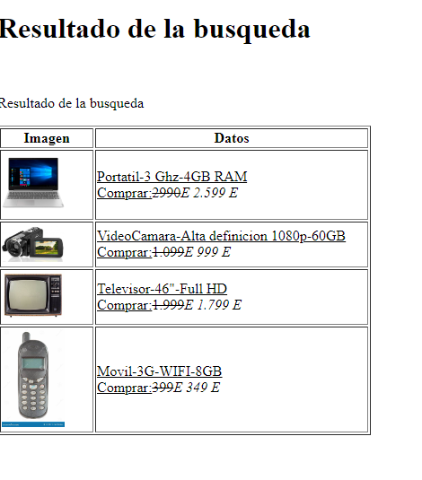

EJERCICIO N4

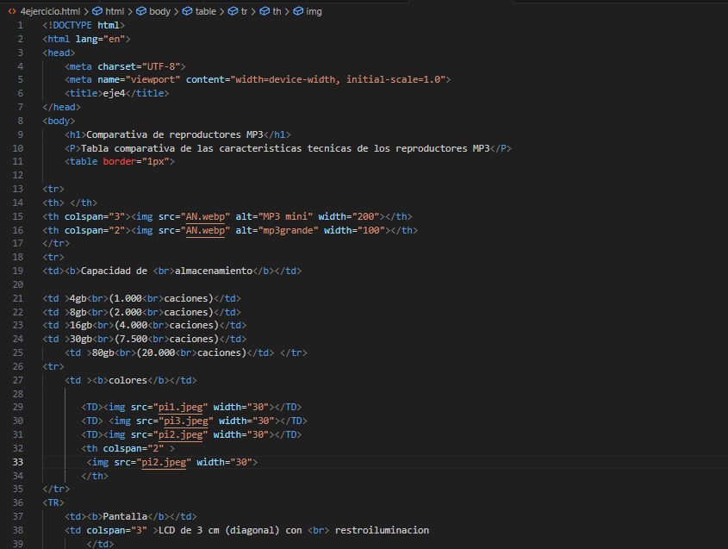

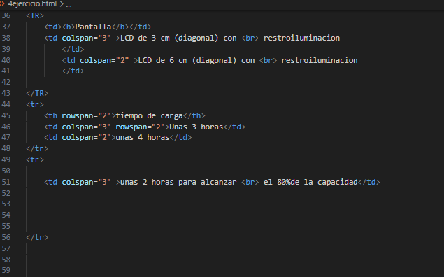

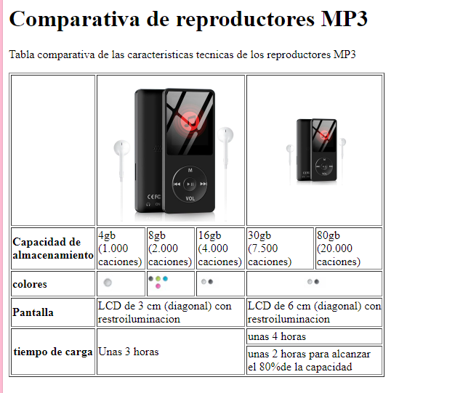

EJERCICIO N5

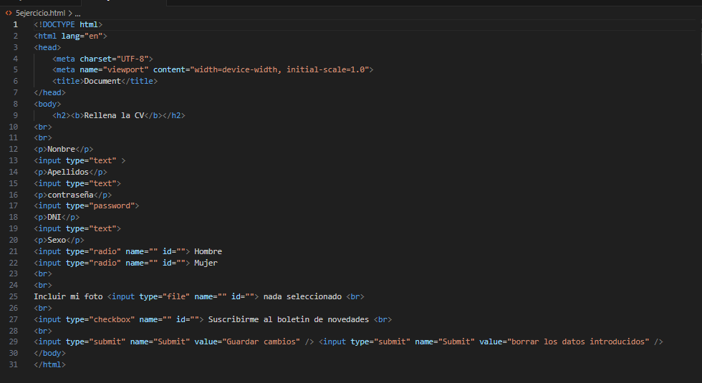

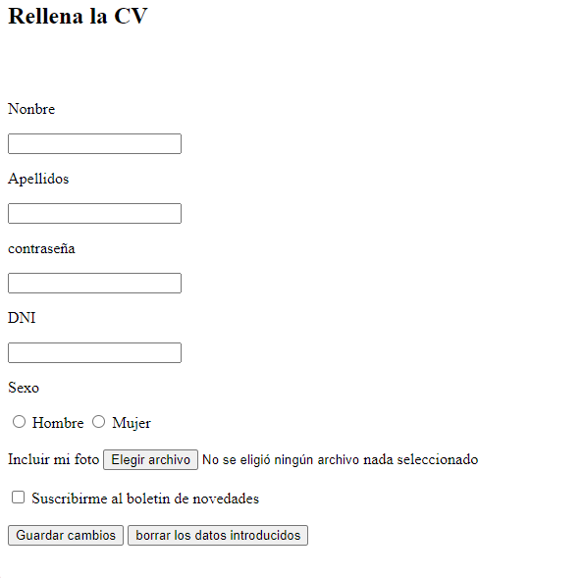

EJERCICIO N6

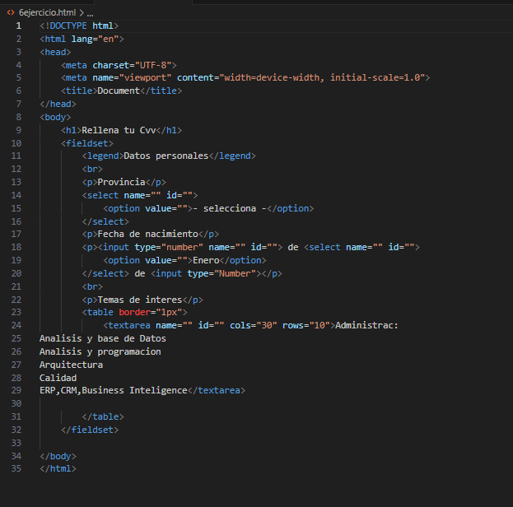

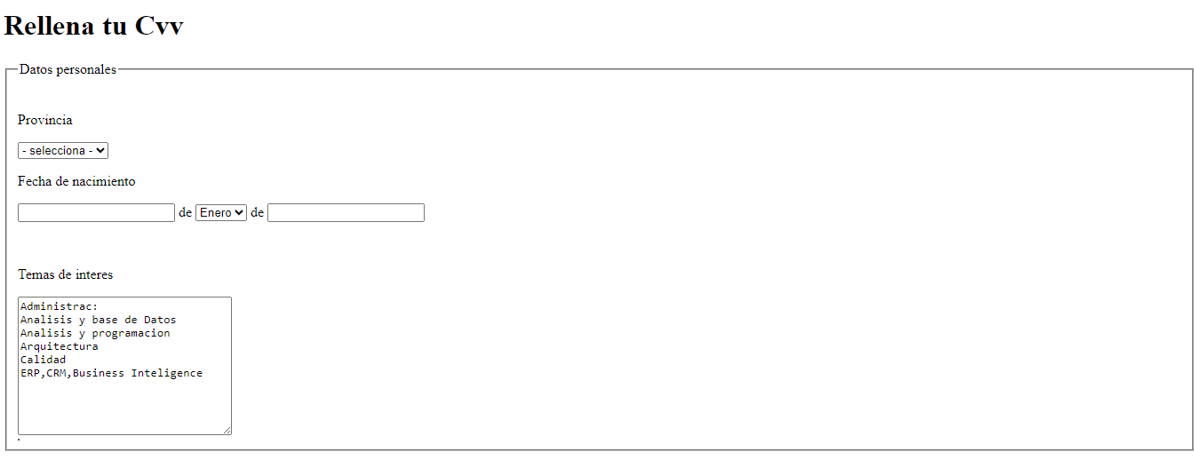

EJERCICIO N7

